Муниципальное казённое дошкольное образовательное учреждение
«Детский сад «Берёзка»
г. Палласовки Волгоградской области

«Этот День Победы»
Сценарий общесадового мероприятия, посвященного
80-й годовщине Победы
в Великой Отечественной войне

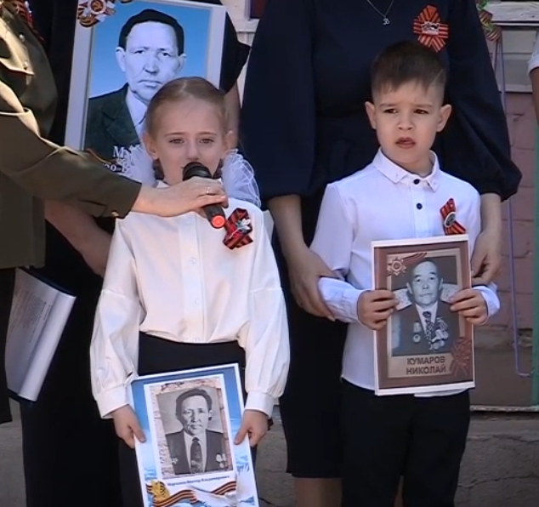
Подготовила
музыкальный руководитель высшей
квалификационной категории
Бадамшина О.Н.

Палласовка, 2025
Дети и родители выстраиваются на площадке детского сада. Играет музыка военных лет

Ведущая 1: Здравствуйте, дорогие ребята!
Ведущая 2: Здравствуйте, уважаемые родители, бабушки и дедушки, работники нашего сада!

Ведущая 1: Сегодня день особенный у нас
Счастливый день, великий День Победы.
Его добились наши прадеды и деды
И мы о нем расскажем вам сейчас.
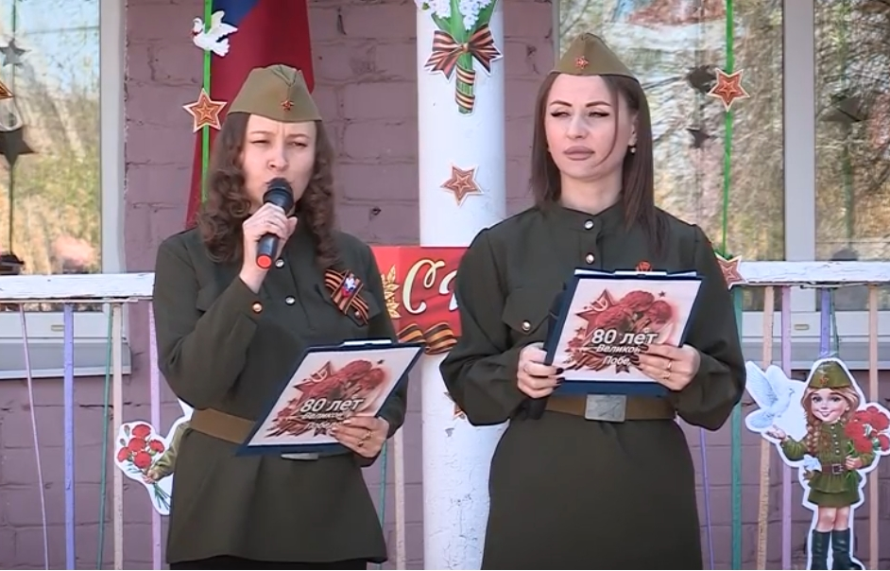

ВЕДУЩИЕ ПРАЗДНИКА

Ведущая 2: Вот сорок первый год, конец июня.
И люди спать легли спокойно,
Но утром уже знала вся страна,
Что началась ужасная война.

Голос Левитана. Объявление о начале войны. Звучит 1 куплет песни «Священная война»

Ведущая 1: Сегодня мы собрались, чтобы вместе со всей страной отметить знаменательное событие. 80 лет прошло с тех пор, как наши доблестные воины разгромили врага и одержали победу над фашистской Германией.
Ведущая 2: Каждый год 9 мая, мы отмечаем этот великий праздник, низко кланяемся тем, кто отстоял для нас мирную жизнь и свободу, вспоминаем тех, кто погиб в боях за Родину.

Выходят дети. Читают стихи:

1 ребёнок: Ярок день с утра, чудесен.
Весь цветами он расцвел.
Слышу я звучанье песен,
Праздник в город мой пришёл.
2 ребёнок: Сегодня праздник – День Победы!
Счастливый праздник – день весны!
В цветы все улицы одеты
И песни звонкие слышны.
3 ребёнок: Я знаю от папы, я знаю от деда
Девятого мая пришла к нам Победа.
Тот день весь народ ожидал,
Тот день самым радостным стал!

4 ребёнок: День Победы – это праздник,
Это вечером салют.
Много флагов на параде,
Люди радостно поют.

5 ребёнок: За страну родную люди
Отдавали жизнь свою.
Никогда мы не забудем
Павших в доблестном бою.

6 ребенок: Никогда забыть не сможем
Мы про подвиги солдат.
«Мир для нас всего дороже!»
Так ребята говорят.

Под марш «Прощание славянки» выходят дети старшей группы. Становятся шеренгами. Исполняют песню.
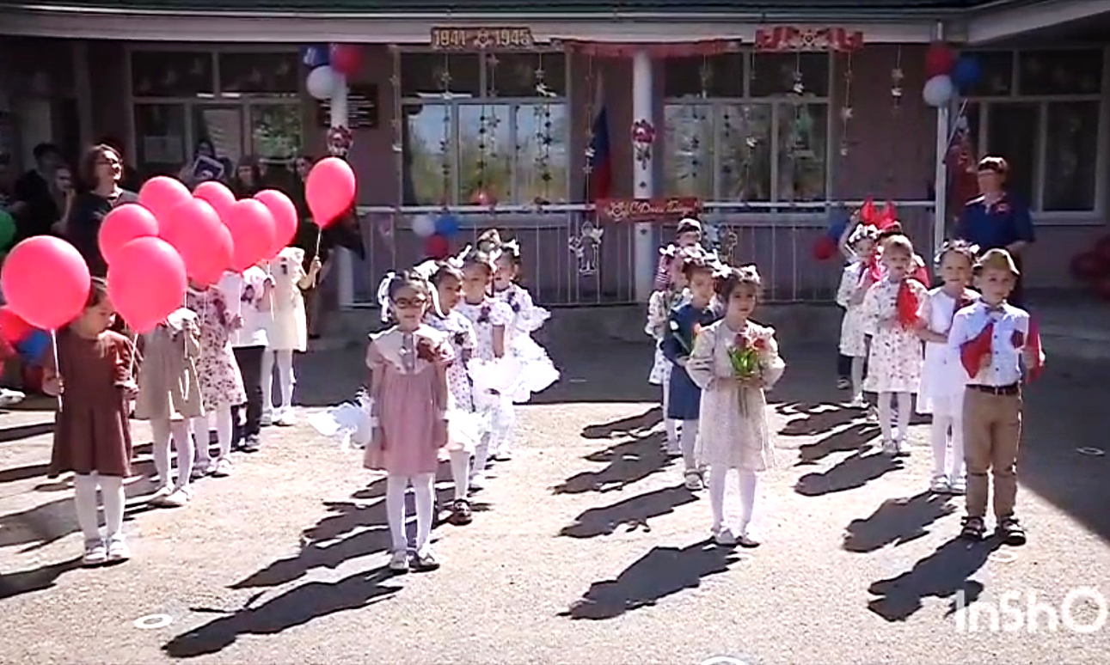

ПЕСНЯ ЗОИ РООТ «9 МАЯ» СТАРШАЯ ГРУППА «РАДУГА»

Ведущая 1: Дорогую цену заплатил наш народ за участие в самой страшной войне. Путь к победе был трудным и долгим. Четыре с половиной года длилась война. Весь народ от мала до велика поднялся на защиту Родины. Наши солдаты храбро сражались в боях, они шли на смертный бой, бились с фашистами, не жалея жизни.

Ведущая 2: В Великой Отечественной войне погибли более 25 миллионов наших соотечественников. В каждом городе в память о погибших солдатах горит вечный огонь славы героям, павшим в боях за нашу Родину. И сейчас мы объявляем минуту молчания.

МИНУТА МОЛЧАНИЯ

Ведущая 1: Нет в России семьи, которую бы не коснулась эта страшная война. Сегодня многие из вас пришли с портретами своих родных – участников Великой Отечественной войны.

Ведущая 2: И сейчас мы хотим пригласить на нашу импровизированную сцену следующие семьи:
семья Блощинских,
семья Джасимовых,
семья Лейман
семья Аймухамбетовых
семья Сидун
семья Есеналиевых
семья Войчак
семья Сизоненко
семья Абдирзаевых
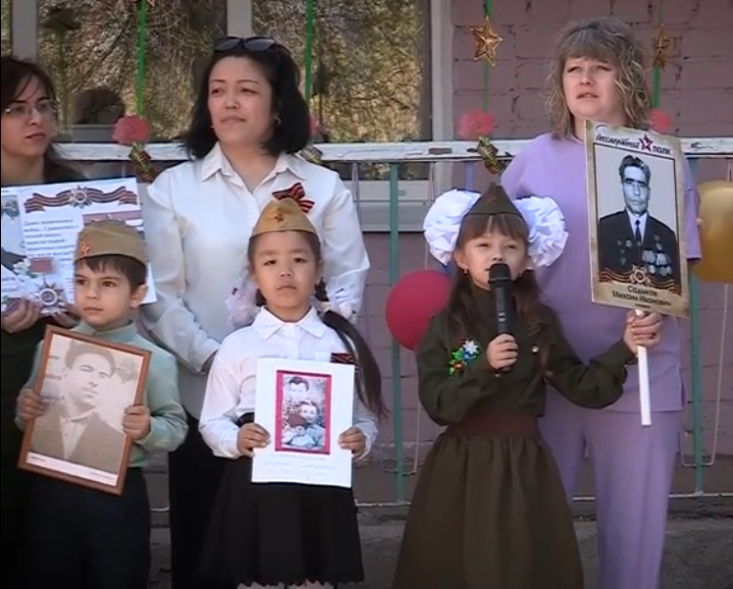

ВЕДУЩИЕ ПОДХОДЯТ С МИКРОФОНОМ К КАЖДОЙ СЕМЬЕ.
СЕМЬИ РАССКАЗЫВАЮТ О СВОИХ БЛИЗКИХ,
ИЗОБРАЖЕННЫХ НА ОТКРЫТКЕ

Ведущая 1: Поблагодарим наши замечательные семьи.
Аплодисменты

Ведущая 2: Песню про синий платочек
Тихо запел патефон.
В давние годы военные
Снова уносит нас он.
Крутится в вальсе пластинка,
Слышим мы голос родной.
Синенький скромный платочек
Зовет танцевать нас с тобой!

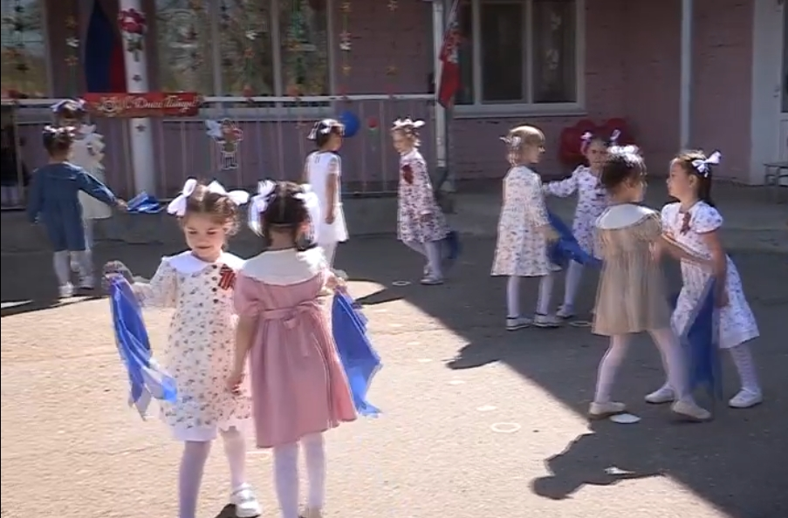

ТАНЕЦ «СИНИЙ ПЛАТОЧЕК»

Ведущая 1: Предлагаем вашему вниманию номер, подготовленный ребятами из группы «Почемучки» – «Смуглянка»

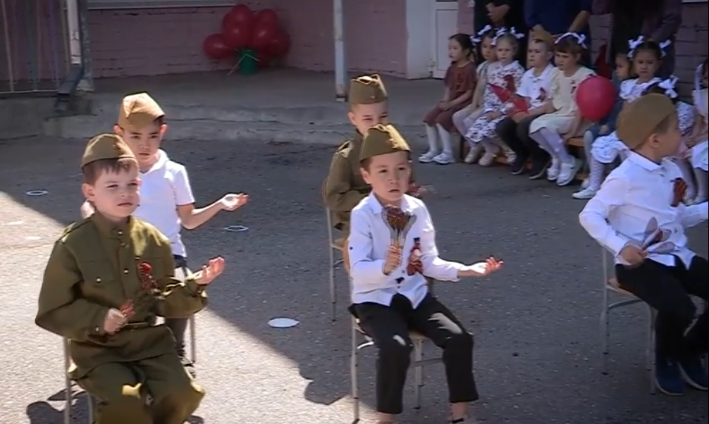

АНСАМБЛЬ ЛОЖКАРЕЙ
Ведущая 1: Трудно было на войне. И наших доблестных воинов поддерживала на войне песня. Давайте вспомним сейчас песни военных лет.

Ведущая 2: Мы уверены, что эти песни вам всем хорошо знакомы, поэтому предлагаем спеть их вместе с нами.

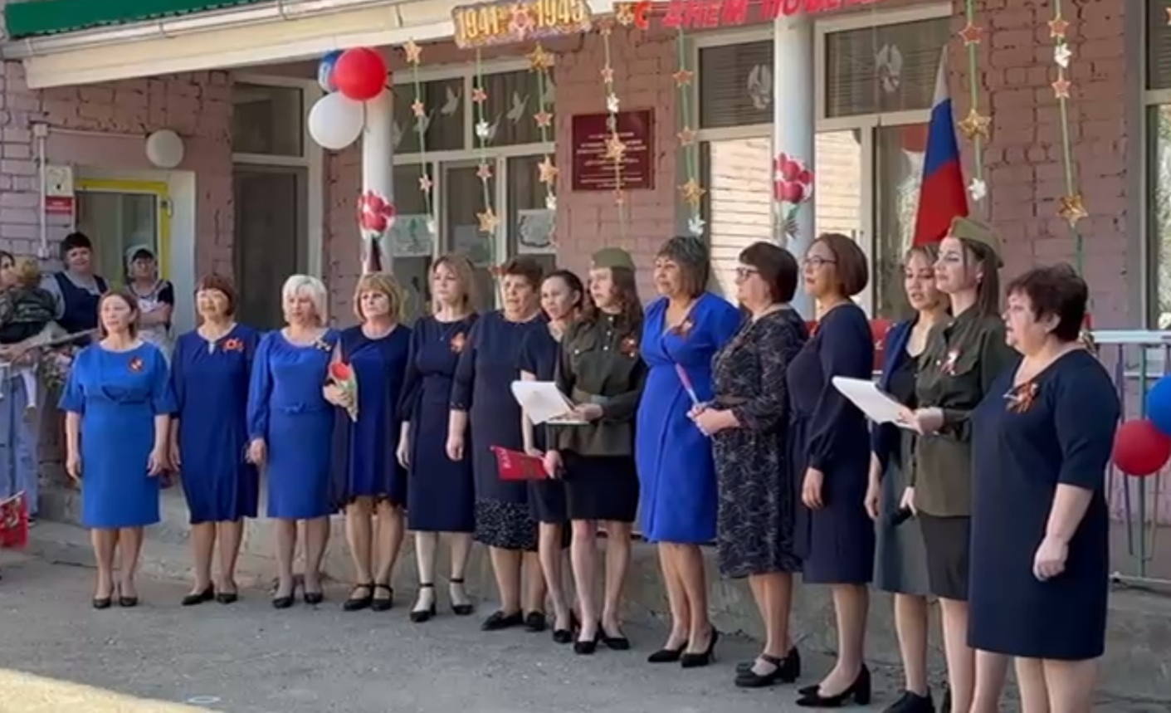

ПОПУРРИ НА ПЕСНИ ВОЕННЫХ ЛЕТ
ИСПОЛНЯЮТ РАБОТНИКИ ДЕТСКОГО САДА

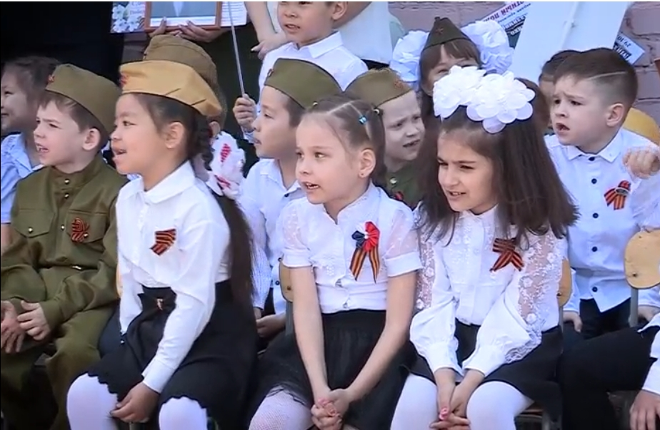

ВСЕ ВМЕСТЕ ПОЕМ «КАТЮШУ»
Ведущая 1: Во время войны люди не теряли веры в победу, даже в самые тяжелые времена. «Враг будет разбит, победа будет за нами» – эти слова звучали повсюду. И вот наступил день, когда по радио объявили об окончании войны. Страна ликовала! На улицах пели, танцевали, незнакомые люди обнимали друг друга, многие плакали от радости.

Ведущая 2: И сейчас для вас прозвучит песня «День Победы – яркий праздник!». А исполнят эту песню Кужгалиева Амелия, Велишку Ева и Дисенгалиева Рената.

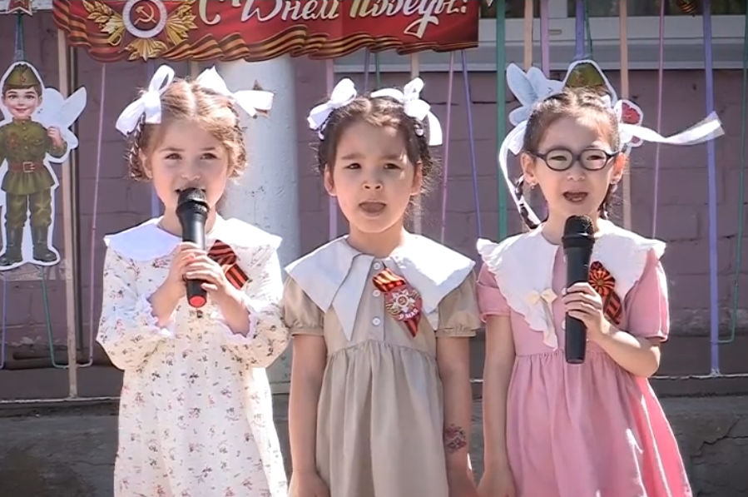

ПЕСНЯ «ДЕНЬ ПОБЕДЫ – ЯРКИЙ ПРАЗДНИК!»

Ведущая 1: 80 лет нашей славной Победе!
Снова майский рассвет. Тишина!
80 лет нашей славной Победе!
80 лет, как убита война!

Ведущая 2: Трубы поют!
Барабаны гремят!
Наш детский сад начинает парад!
Бессмертный полк шагает по стране,
Чтоб люди помнили о страшной той войне.

Ведущая 1: О всех погибших под Москвой и Сталинградом…
И вставших в строй сегодня с нами рядом.
Пусть знает мир, пусть знают наши дети –
Обе: Пока мы помним – этот полк бессмертен!

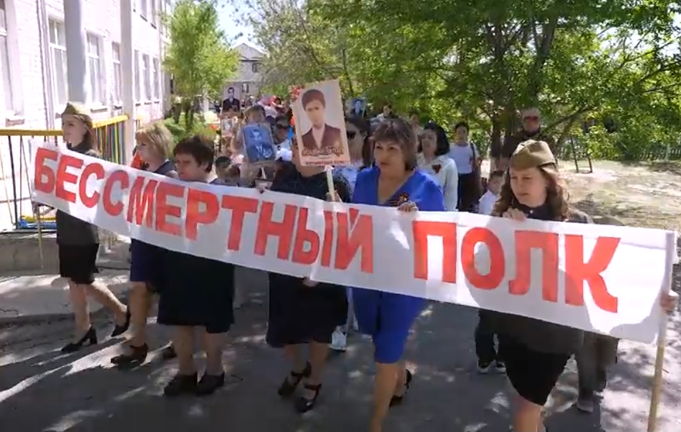

БЕССМЕРТНЫЙ ПОЛК

Ведущая 2: Мы никогда не забудем героев: сколько бы ни прошло лет, мы – потомки, - постараемся всегда бережно хранить память о своих отцах, дедах, прадедах и с благодарностью вспоминать наших воинов, защитников, отстоявших мир в жестокой битве.

Ведущая 1: Всем нашим защитникам, ветеранам мы обязаны тем, что живем сейчас под мирным небом. Вечная им слава!

